Перечень экзаменационных вопросов
для студентов первого курса (1 семестр)

Математический анализ
2024-2025

Определение предела функции в точке (по Коши, по Гейне, на языке окрестностей).Теорема об эквивалентности определений предела функции в точке.
понятие предельной точки
точка x₀ ∊ R называется предельной точкой множества E ⊂ R в R, если для любой окрестности(произвольный интервал сод. x₀) U(x₀) точки x₀ множество U(x₀) ∩ E бесконечно.
Для R с чертой(R с включением +- беск) аналогично.
Множество предельных точек множества E будем обозначать E'.
ε-δ определение предела функции(по коши)
пусть f : E → R, x₀ ∊ R – предельная точка для E. Число А ∊ R называется пределом функции f в точке x₀, если
∀↋ > 0 ∃δ = δ(↋) > 0 : ∀x ∊ E : 0 < |x - x₀| < δ |f(x) - A| < ↋.
Обозночают это так:
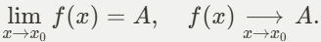
Геометричский смысл предела
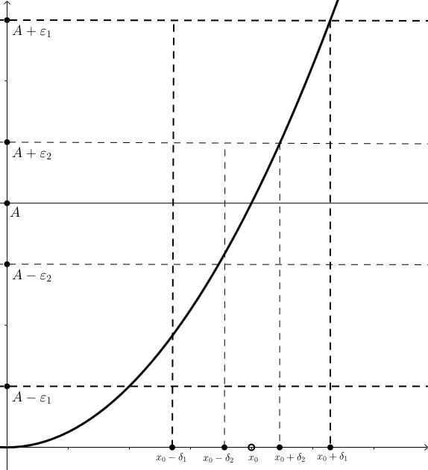
Понятие предела через окрестности
Определение
пусть f : E → R, x₀ ∊ R – предельная точка для E. Число А ∊ R называется пределом функции f в точке x₀, если
или
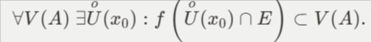
[ Лемма ] (об эквивалентности определений «по Коши» и через окрестности)
Определения предела «по Коши» и через окрестности эквивалентны.
Доказательство
Необходимость
Пусть U(A) = (a, b) — произвольная окрестность точки A. Положим
↋ = min(A- a, b - A)
тогда U↋(A) ⊂ U(A). Согласно определению «по Коши», по выбранному ↋​
∃δ = δ(↋) > 0: ∀x > 0 < |x - x₀| < δ f(x) ∊ U↋(A) ⊂ U(A),
то есть lim_{x→x0} f(x) = A в смысле определения через окрестности.
Достаточность
Доказательство, что из определения через окрестности следует определение «по Коши», моментально следует из того, что ↋-окрестность является частным случаем окрестности.
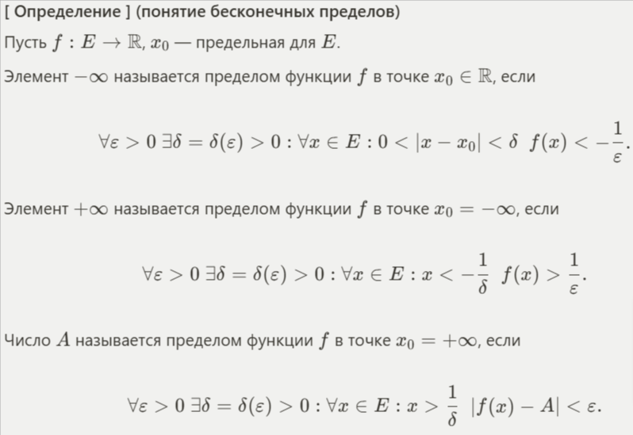
[ Определение ] (определение предела «по Гейне»)
пусть f : E → R, x₀ ∊ ⁻R – предельная точка для E. Число А ∊ ⁻R называется пределом функции f в точке x₀, если для любой последовательности x_{n} такой, что:
- x_{n} ∊ E
- x_{n} ≠ x₀
- lim_{x→∞} x_{n} = x₀
выполняется равенство
lim_{n→∞} f(x_{n}) = A
[ Теорема ] (об эквивалентности определений предела)
Определения предела «по Коши» и «по Гейне» эквивалентны.
Доказательство:
Остановимся подробно на случае, когда x₀, A ∊ R.
Докажем, что если lim_{x→x0} f(x) = A в смысле определения «по Коши», то то же самое справедливо и в смысле определения «по Гейне». Пусть >0, тогда, согласно определению «по Коши»,

Пусть последовательность x_{n} из условия. Тогда, по ранее найденному числу δ > 0,
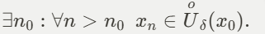
Значит, при n > n₀ f(x_{n}) ∊ V↋(A)
что и означает, что lim_{n→∞} f(x_{n}) = A В силу произвольности x_{n}, утверждение доказано.
Достаточность.
Остановимся подробно на случае, когда x₀, A ∊ R.
Докажем, что если lim_{x→x0} f(x) = A в смысле «по Гейне», то то же самое справедливо и в смысле определения «по Коши». Будем доказывать от противного, пусть не выполнено определение «по Коши», то есть
Пусть δ_{n} = 1/n. Тогда, согласно написанному выше, для каждого δ_{n}
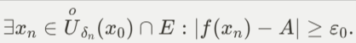
Построенная последовательность x_{n} удовлетворяет (по построению) всем условиям, озвученным в теореме. В то же время, так как lim_{n→∞} δ_{n} = 0, то lim_{n→∞} x_{n} = x₀, однако, так как
∀n ∊ N |f(x_{n}) – A| ≥ ↋₀
То lim_{n→∞} f(x_{n}) ≠ A, то есть не выполнено определение «по Гейне». Это противоречие завершает доказательство.

Локальные свойства функций, имеющих предел. Теорема об арифметических свойствах пределов.
[ Теорема ] (локальные свойства функций, имеющих предел)
пусть f : E → R и lim_{x→x0} f(x) = A, тогда:
- При A ∊ ⁻R предел единственен.
- При A ∊ R существует окрестность ºU(x0) такая, что в ºU(x0) ∩ E функция f ограничена.
- Если A ≠ 0, A ∊ ⁻R, то существует окрестность ºU(x0) такая, что в ºU(x0) ∩ E знаки f и A совпадают.
Доказательство:
- 1.
От противного, пусть существует два предела A_1 ≠ A_2 и пусть последовательность x_{n} удовлетворяет условиям определения по Гейне. Тогда
lim_{n→∞} f(x_{n}) = A₁, lim_{n→∞} f(x_{n}) = A₂.
Однако, в силу единственности предела последовательности, A_1 = A_2. Приходим к противоречию.
- 2.
Пусть ↋= 1. Согласно определению предела функции,
что и означает ограниченность.
- 3.
Пусть A ∊ R и пусть ↋ = |A|/2. Тогда, согласно определению предела,
откуда и следует требуемое.
[ Теорема ] (арифметические свойства пределов в ⁻R)
пусть f, g : E → R и lim_{x→x0} f(x) = A, lim_{x→x0} g(x) = B, A,B ∊ ⁻R тогда, если определена соответствующая операция (сложения, умножения или деления) в ⁻R то:
  - Предел суммы равен сумме пределов, то есть f(x) + g(x) →_{x→x0} A + B
  - Предел произведения равен произведению пределов, то есть f(x)g(x) →_{x→x0} AB
  - Если g(x) ≠ 0 в некоторой ºU(x₀), то предел частного равен частному пределов, то есть f(x)÷g(x) →_{x→x0} A÷B
Доказательство:
Используя определение предела «по Гейне», доказательство этой теоремы сводится к применению соответствующей теоремы для последовательностей.
- 1.
Пусть последовательность x_{n} удовлетворяет условиям определения предела «по Гейне». Тогда lim_{n→∞} f(x_{n}) = A, lim_{n→∞} g(x_{n}) = B. Значит, по уже упомянутой теореме для последовательностей,
f(x_{n}) + g(x_{n}) →_{n→∞} A + B.
В силу произвольности x_{n} это означает, что
f(x) + g(x) →_{x→x0} A + B.

пределный переход в неравенствах(теорема, следствие). Теорема о сжатой переменной.
Предельный переход в неравенствах
[ Теорема ]
пусть f, g : E → R и lim_{x→x0} f(x) = A, lim_{x→x0} g(x) = B, A,B ∊ ⁻R и A < B тогда,
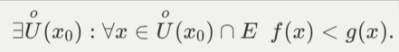
Докзательство

[ Следствие ] (предельный переход в неравенствах)
пусть f, g : E → R и lim_{x→x0} f(x) = A, lim_{x→x0} g(x) = B, A,B ∊ ⁻R
- Если f(x) > g(x) на E, то A ≥ B.
- Если f(x) ≥ g(x) на $E$, то A ≥ B.
Доказательство

[ Теорема ] (о сжатой переменной)
пусть f, g, h : E → R f(x) ≤ h(x) ≤ g(x) на E и lim_{x→x0} f(x) = lim_{x→x0} g(x) = B, A ∊ ⁻R. Тогда lim_{x→x0} h(x) = A.
Доказательство

Определение монотонной функции. Теорема о пределе монотонной функции. Критерий Коши существования предела функции в точке.
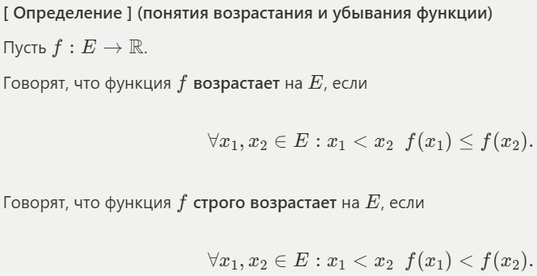
[ Определение ] (понятие монотонной функции)
Про возрастающую (строго возрастающую, убывающую, строго убывающую) функцию также говорят, что она монотонна (строго монотонна).
[ Теорема ] (теорема Вейерштрасса)
Пусть f: E → R — возрастающая (на E) функция, s = sup E — предельная для E. Тогда
lim_{x→s} f(x) = sup{x ∊ E} f(x).
Конечность последнего предела равносильна ограниченности f (на E) сверху.
Доказательство:
- Необходимость.
Пусть написанный предел конечен. Согласно локальным свойствам функций, имеющих предел, f ограничена в U(s) ⊂ E. Поскольку f — возрастающая на E функция, то это влечет ограниченность f сверху (на E).
- Достаточность.
Пусть f ограничена сверху и A = sup{x ∊ E} f(x). Пусть ↋ >0, тогда, согласно свойству супремума,
В силу неубывания f на E, при x > x₀, x ∊ E, имеем
что и доказывает утверждение
[ Теорема ] (критерий Коши)
Пусть f: E → R, x₀ — предельная точка для E. Тогда
Доказательство:

Односторонние пределы. Критерий существования предела функции в точке в терминах односторонних пределов.
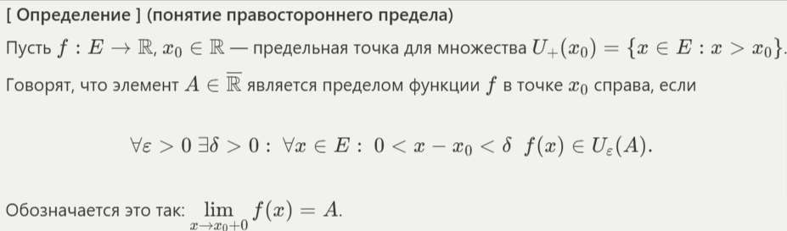
Аналогичным образом вводится понятие левостороннего предела.
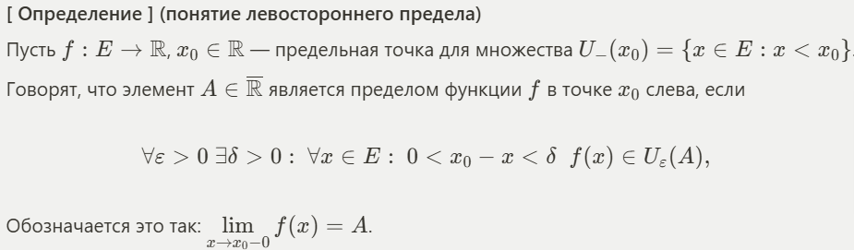
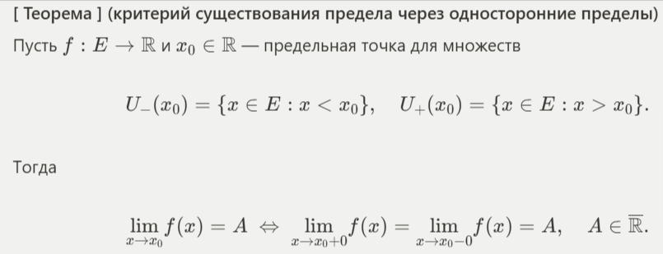
Доказательство:
Необходимость
Записываем предел по определению и раскрываем модуль, получаем правосторонний и левосторонний пределы.
Достаточность
Записываем определения для правостороннего и левостроннеого переделов соот. d1 и d2 берем d = min(d1, d2) и для него записываем утверждение, получаем определение предела.

Бесконечно малые и бесконечно большие функции. Лемма о связи бесконечно большой и бесконечно малой функций. Лемма о свойствах бесконечно малых функций. Критерий существования конечного предела функции в точке в терминах бесконечно малых функций.
[ Определение ] (понятие бесконечно малой функции)
Функция a(x) называется бесконечно малой при x → x₀, если lim_{x→x0} a(x) = 0
[ Определение ] (понятие бесконечно большой функции)
Функция b(x) называется бесконечно большой при x → x₀, если lim_{x→x0} b(x) = +∞
[ Лемма ] (о связи бесконечно большой и бесконечно малой функций)
- Пусть b(x) — бесконечно большая при x → x₀.Тогда
a(x) = 1/b(x)— бесконечно малая при x → x₀.
- Обратно, пусть a: E → R — бесконечно малая при x → x₀ и
Тогда
b(x)=1/a(x) — бесконечно большая п при x → x₀.
- Доказательство.
Доказательство этих соотношений можно провести непосредственно (сделайте это!), а можно воспользоваться теоремой об арифметических свойствах пределов.
[ Лемма ] (свойства бесконечно малых)
Пусть a, b : E → R — бесконечно малые при x → x₀, тогда:
- Функция a(x)+b(x) — бесконечно малая при x → x₀.
- Функция a(x)b(x) — бесконечно малая при x → x₀.
- Если функция O: E → R ограничена в некоторой проколотой окрестности ºU_{d} (x₀) ∩ E, то функция a(x)O(x) — бесконечно малая при x → x₀.
- Доказательство.
В силу арифметических свойств пределов, в доказательстве нуждается только третий пункт приведенной леммы.
Теорема (критерий существования конечного предела в терминах бесконечно малых)
Пусть f: E → R, x₀ — предельная для E, тогда
lim_{x→x0} f(x)=A ∊ R ↔ f(x)=A + a(x),
где a(x) — бесконечно малая при x → x₀.
Доказательство:
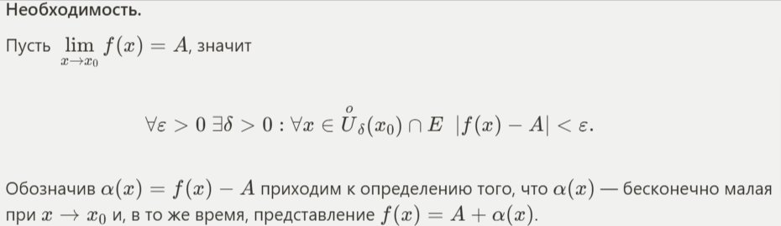
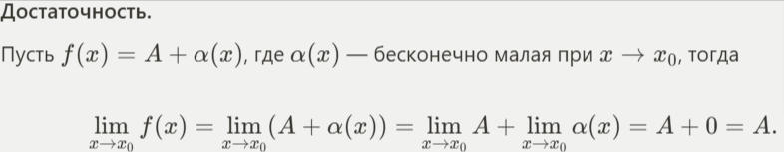

7. Непрерывность функции в точке (определения по Коши, по Гейне, на языке окрестностей, на языке приращений). Лемма о связи непрерывности функции в точке и предела функции в этой точке. Теорема о локальных свойствах непрерывных в точке функций. Определение непрерывности функции на множестве.

8. Определение точки разрыва функции. Классификация точек разрыва. Лемма о характеристике непрерывности функции в точке в терминах односторонних пределов. Определение устранимого разрыва функции в точке. Определение точки разрыва функции первого рода. Определение точки разрыва функции второго рода. Примеры. Теорема о локальных свойствах непрерывных в точке функций (непрерывность суммы, произведения, частного функций). Теорема о непрерывности композиции непрерывных функций.

9. Глобальные свойства непрерывных функций. Теоремы Вейерштрасса и Больцано –Коши.

10. Теорема об обратной функции.

11. Первый замечательный предел. Теорема о замене переменного при вычислении предела функции.

12. Теорема о непрерывности элементарных функций. Определение простейших функций. Постоянная функция. Степенная функция. Лемма о свойствах корня. Лемма о свойствах степени с рациональным показателем. Непрерывность степенной функции.

13. Непрерывность элементарных функций. Показательная функция. Свойства.

14. Непрерывность элементарных функций. Логарифмическая функция, степенная с вещественным показателем. Свойства.

15. Непрерывность элементарных функций. Тригонометрические и обратные тригонометрические функции.

16. Второй замечательный предел. Следствия из замечательных пределов.

17. Асимптотическое сравнение функций. Определение эквивалентных функций. Таблица основных эквивалентностей функций при стремлении аргумента к нулю. Теорема о замене функций эквивалентными при вычислении предела.

18. Асимптотическое сравнение функций. Сравнение бесконечно малых в окрестности точки функций. Свойства символа о (о-малое).

19. Асимптотическое сравнение функций. Определение и свойства символа О (О-большое). Критерий эквивалентности функций.

20. Определение производной функции, её геометрический и механический смысл. Односторонние и бесконечные производные. Дифференциал функции. Дифференцируемость функции в точке, определение, критерий. Лемма о непрерывности дифференцируемой функции. Геометрический и физический смысл дифференциала. Касательная. Лемма об уравнении касательной.

21. Дифференцирование суммы, произведения, частного функций. Дифференциал суммы, произведения и частного.

22. Дифференцирование сложной и обратной функции. Производные обратных тригонометрических функций.

23. Дифференцирование параметрически заданных и неявных функций. Таблица производных элементарных функций.

24. Производные высших порядков. Формула Лейбница. Дифференциалы высших порядков. Инвариантность формы дифференциала первого порядка. Отсутствие свойства инвариантности формы дифференциала порядка выше первого.

25. Локальный экстремум функции. Теоремы Ферма, Ролля, Лагранжа, Коши. Следствия из теоремы Лагранжа. Теорема о пределе производной.

26. Формулы Тейлора и Маклорена. Теорема об остаточном члене формулы Тейлора. Остаточные члены в формах Лагранжа и Коши.

27. Формула Тейлора с остаточным членом в форме Пеано. Разложение основных элементарных функций по формуле Тейлора.

28. Правило Лопиталя.

29. Критерий монотонности функции. Экстремумы функции. Необходимые условия экстремума. Классификация точек экстремума. Первое достаточное условие экстремума функции. Второе достаточное условие экстремума функции.

30. Третье достаточное условие экстремума функции. Наибольшее и наименьшее значения функции.

31. Выпуклость функции. Достаточное условие выпуклости. Точки перегиба, необходимое и достаточные условия наличия точки перегиба.

32. Асимптоты графика функции. Общая схема построения графиков функций.

